**اینترنت کوانتومی در راه است**

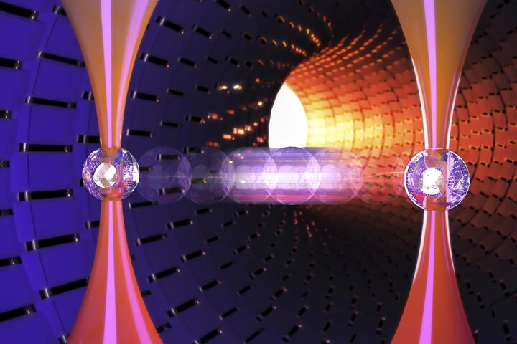

به گزارش اینترستینگ انجینرینگ، رایانش ک هنوز در حال توسعه است اما محققان سراسر جهان مشغول ساخت اینترنت کوانتومی هستند.

در حالیکه شرکت های بزرگ صنعت فناوری سعی دارند رایانه های کوانتومی قدرتمند بسازند، فرایند گذر از سیستم دوتایی به کوانتومی فقط با ارتباط اینترنتی معتبر جهت انتقال داده تکمیل می شود.

برخلاف بیت های دوتایی که به شکل سیگنال های نور داخل فیبر کابل نوری جابه جا می شوند، کیوبیت ها یا بیت های کوانتومی بسیار ظریف هستند و حتی تلاش برای خوانش آنها وضعیت شان را تغییر می دهد.

از آنجا که سیگنال های نوری را نمی توان ارتقا داد، بنابراین قابل انتقال در مسافت های طولانی نیستند و در نتیجه برای چنین فرایندی مناسب نیستند. با این وجود برای ارتقای سریع اینترنت کوانتومی باید از شبکه فعلی کابل های نوری استفاده کرد.

محققان در هلند، چین و آمریکا به طور جداگانه نشان داده اند چگونه می توان کیوبیت ها را در حافظه کوانتومی ذخیره و در شبکه فیبر نوری منتقل کرد.

رونالد هانسون و همکارانش در دانشگاه فناوری دلفت هلند کیوبیت ها را با الکترون اتم های نیتروژن و وضعیت هسته ای اتم های کربن کریستال‌های کوچک الماسی که آنها را در خود جای داده بود، رمزگذاری کردند.

یک فیبر نوری در مسافت ۲۵ مایل از دانشگاه تا آزمایشگاه دیگری در شهر هاگ کشیده شد تا ارتباطی با اتم های نیترون داخل کریستال های الماس مشابه ایجاد کند.

در دانشگاه علم و فناوری چین ، کیوبیت ها در ابری از اتم های روبیدیم رمزگذاری شدند. وضعیت کوانتوم با استفاده از یک فوتون ایجاد شد و محققان در ۳ آزمایشگاه جداگانه با فاصله ۶ ماه از یکدیگر شاهد بودند.

در آمریکا میخاییل لوکین در دانشگاه هاروارد از دستگاه های مبتنی برالماس با اتم های سیلیکون در آنها و همچنین وضعیت های کوانتومی را در الکترون ها و هسته ها استفاده کرد. دستگاه هایی برای نشان دادن درهم تنیدگی در ۲ گره حافظه کوانتومی استفاده شدند که به وسیله یک فیبرنوری به مسافت ۳۵ کیلومتر از هم جدا شده بودند. به این ترتیب رکوردی برای ذخیره، پردازش و حرکت اطلاعات کوانتومی ثبت شد.

روش محققان چینی و هلندی نیازمند آن بود که فوتون ها در ساعتی دقیق به سرور برسند. اما روش محققان آمریکایی ساده تر اجرا می شود.

<https://www.mehrnews.com/news/6111761/%D8%A7%DB%8C%D9%86%D8%AA%D8%B1%D9%86%D8%AA-%DA%A9%D9%88%D8%A7%D9%86%D8%AA%D9%88%D9%85%DB%8C-%D8%AF%D8%B1-%D8%B1%D8%A7%D9%87-%D8%A7%D8%B3%D8%AA>